МІНІСТЕРСТВО ОСВІТИ І НАУКИ УКРАЇНИ
Національний аерокосмічний університет ім. М.Є. Жуковського
“Харківський авіаційний інститут”

Кафедра комп’ютерних систем та мереж

Лабораторна робота № 4

“Исследование особенностей использования прикладной объектноориентированной программы.”

По дисциплине “Технологии программирования”

ХАІ.503.525В.123. 1705067.180

Виконав студент гр. 525В Пеналоза Г.
(№ групи) (П.І.Б.)
15-03-19
(підпис, дата)
Перевірив ст. викладач каф. 503
(науковий ступінь, вчене звання, посада)

(підпис, дата) (П.І.Б.)

2019

Задание:

1. Создать класс Tmas, основными членами которого должны являться:

- поле FA – двумерный квадратный массив целых чисел,
- методы:

* проверки корректности используемого индекса;
* генерации элементов массива;
* выполнения операций обработки массива в соответствии с вариантом;
* чтения массива из файла;
* записи массива в файл.

2. Разработать модульные тесты (unit-тесты) для методов класса Tmas.

Вариант 20

* Отсортировать элементы массива по возрастанию в строках, представить их в квадратном массиве.

* Определить дисперсию элементов массива.

* Элементы массива с суммой индексов кратной 3 умножить на (-g).

Текст программы

Form.cs

using System;
using System.Collections.Generic;
using System.ComponentModel;
using System.Data;
using System.Drawing;
using System.Linq;
using System.Text;
using System.Threading.Tasks;
using System.Windows.Forms;

namespace Lab2._2._4
{
public partial class Form1 : Form
{
public Form1()
{
InitializeComponent();
}

//Instance of windows form with the results
public Results results=new Results();

//Instance of information about the program
public Information information;

//Button to show the information about the program
private void button6_Click(object sender, EventArgs e)
{
Information info = new Information();
info.ShowDialog();
}

//Button to show the windows with the result of the each operations
private void button5_Click(object sender, EventArgs e)
{
Tmas._g = (int)numericUpDown1.Value;
results.Refresh();
results.Show();
results.Focus();
}

//Method to verify if the user select the correct minimium number of the interval
private void numericUpDown5_ValueChanged(object sender, EventArgs e)
{
if (numericUpDown5.Value > numericUpDown6.Value)
{
MessageBox.Show("This number can be higher than Max!");
//numericUpDown5.Value -= 1;
numericUpDown5.Value = numericUpDown6.Value - 1;
}
else
{
if (numericUpDown6.Value == 0 || numericUpDown6.Value <= numericUpDown5.Value)
{
numericUpDown6.Value = numericUpDown5.Value + 1;
}
}
}

//Method to verify if the user select the correct maximium number of the interval
private void numericUpDown6_ValueChanged(object sender, EventArgs e)
{
if (numericUpDown6.Value <= numericUpDown5.Value)
{
MessageBox.Show("This number can be less than Min!");
numericUpDown6.Value = numericUpDown5.Value + 1;
}
}

//Button to generate the array with random numbers
private void button1_Click(object sender, EventArgs e)
{
if (numericUpDown4.Value!=0&&numericUpDown6.Value!=numericUpDown5.Value)
{
Tmas.GenerarElementos((int)numericUpDown4.Value,(int)numericUpDown5.Value,(int)numericUpDown6.Value);
results.Show();
results.Focus();
button5.Enabled = true;
button3.Enabled = true;
}
else
{
MessageBox.Show("Incorrect parameters!");
}
}

//Button to write the array in the text file
private void button3_Click(object sender, EventArgs e)
{
SaveFileDialog file_input_array = new SaveFileDialog();
file_input_array.Filter = "txt files (*.txt)|*.txt|All files (*.*)|*.*";
file_input_array.FilterIndex = 1;
file_input_array.RestoreDirectory = true;
file_input_array.Title = "File to save input array";
if (file_input_array.ShowDialog()==DialogResult.OK)
{
Tmas.Write_Input_Array(file_input_array.FileName);
}
}

//Button to open a text file with an array
private void button2_Click(object sender, EventArgs e)
{
try
{
OpenFileDialog file_with_array = new OpenFileDialog();
file_with_array.Filter = "txt files (*.txt)|*.txt|All files (*.*)|*.*";
file_with_array.FilterIndex = 1;
file_with_array.Title = "File with the array";
if (file_with_array.ShowDialog() == DialogResult.OK)
{
Tmas.Read_File_Array(file_with_array.FileName);
//MessageBox.Show("-"+file_with_array.FileName+"-");
results.Refresh();
results.Show();
results.Focus();
}
}
catch
{
MessageBox.Show("Incorrect format of the file!");
}
}

//General method to select and do the operations of my variant
private void radioButton1_Click(object sender, EventArgs e)
{
RadioButton rd = (RadioButton)sender;
if (Tmas.FA!=null)
{
if (rd==radioButton1)
{
Tmas.op = 1;
}
if (rd==radioButton2)
{
Tmas.op = 2;
}
if (rd==radioButton3)
{
Tmas.op = 3;
}
}
else
{
rd.Checked = false;
MessageBox.Show("Array is not entered!");
}
}

//Write a text file with an array entered and the results of the operations ultil had done all the operations
private void button4_Click(object sender, EventArgs e)
{
SaveFileDialog file_input_array = new SaveFileDialog();
file_input_array.Filter = "txt files (*.txt)|*.txt|All files (*.*)|*.*";
file_input_array.FilterIndex = 1;
file_input_array.RestoreDirectory = true;
file_input_array.Title = "File to save results!";
if (file_input_array.ShowDialog() == DialogResult.OK)
{
Tmas.SaveResults(file_input_array.FileName);
}
}

//Enable the button to save the array and results when all the operations had done.
private void Form1_Activated(object sender, EventArgs e)
{
if (Tmas.op1 && Tmas.op2 && Tmas.op3 == true)
button4.Enabled = true;
}
}
}

Information.cs

using System;
using System.Collections.Generic;
using System.ComponentModel;
using System.Data;
using System.Drawing;
using System.Linq;
using System.Text;
using System.Threading.Tasks;
using System.Windows.Forms;

namespace Lab2._2._4
{
public partial class Information : Form
{
public Information()
{
InitializeComponent();
}

private void button1_Click(object sender, EventArgs e)
{
this.Close();
}
}
}

Results.cs

using System;
using System.Collections.Generic;
using System.ComponentModel;
using System.Data;
using System.Drawing;
using System.Linq;
using System.Text;
using System.Threading.Tasks;
using System.Windows.Forms;

namespace Lab2._2._4
{
public partial class Results : Form
{
public Results()
{
InitializeComponent();
}

//In this method the program is going to put the array entered into the datagridview and the second part is going to execute the selected operation and show into the datagridview and/or textbox
private void Results_Activated(object sender, EventArgs e)
{
textBox1.Text = "";
dataGridView1.Rows.Clear();
dataGridView2.Rows.Clear();
dataGridView1.ColumnCount = Tmas.FA.GetLength(0);
dataGridView2.ColumnCount = Tmas.FA.GetLength(0);
dataGridView1.AutoSizeColumnsMode = DataGridViewAutoSizeColumnsMode.Fill;
dataGridView2.AutoSizeColumnsMode = DataGridViewAutoSizeColumnsMode.Fill;
for (int c = 0; c < Tmas.FA.GetLength(0); c++)
{
string[] row = new string[Tmas.FA.GetLength(1)];
for (int i = 0; i < Tmas.FA.GetLength(1); i++)
{
row[i] = Tmas.FA[c, i].ToString();
}
dataGridView1.Rows.Add(row);
dataGridView2.Rows.Add(row);
}
label1.Text = "N = "+Tmas.FA.GetLength(0)+"x"+Tmas.FA.GetLength(1)+"; Min = "+Tmas._min+"; Max = "+Tmas._max;
switch (Tmas.op)
{
case 1:
Tmas.op1 = true;
Tmas.OP1();
dataGridView2.Rows.Clear();
for (int c = 0; c < Tmas.FA.GetLength(0); c++)
{
string[] row = new string[Tmas.FA.GetLength(1)];
for (int i = 0; i < Tmas.FA.GetLength(1); i++)
{
row[i] = Tmas.FA_sort[c, i].ToString();
}
dataGridView2.Rows.Add(row);
textBox1.Text = "Array is sorted ==>";
}
break;
case 2:
Tmas.op2 = true;
Tmas.OP2();
textBox1.Text = "Дисперсию элементов массива:" + Tmas.var.ToString();
break;
case 3:
Tmas.op3 = true;
Tmas.OP3();
dataGridView2.Rows.Clear();
for (int c = 0; c < Tmas.FA.GetLength(0); c++)
{
string[] row = new string[Tmas.FA.GetLength(1)];
for (int i = 0; i < Tmas.FA.GetLength(1); i++)
{
row[i] = Tmas.new_elements[c, i].ToString();
}
dataGridView2.Rows.Add(row);
textBox1.Text = "Элементы массива с суммой индексов кратной 3 умножить на (-g) ==>";
}
break;
}
}

//Button to hide the form
private void button1_Click(object sender, EventArgs e)
{
this.Visible = false;
}
}
}

Tmas.cs

using System;
using System.Collections.Generic;
using System.IO;
using System.Linq;
using System.Text;
using System.Threading.Tasks;
using System.Windows.Forms;

namespace Lab2._2._4
{
public class Tmas
{
public static int[,] FA;//Array entered
public static int _min;//min interval
public static int _max;//max interval
public static int op=0;//Operation selected

public static int[,] FA_sort;//1 Operation => array with sort rows
public static double var;//2 Operation => Определить дисперсию элементов массива
public static int[,] new_elements;//3 Operation => Элементы массива с суммой индексов кратной 3 умножить на (-g).
public static int _g;//3 Operation => g value of the numericUpDown

//Variables to change to true when they are execute to enable the save button results
public static bool op1 = false;
public static bool op2 = false;
public static bool op3 = false;

//Method to save the array entered and the results of each operations of my variant
public static void SaveResults(string file)
{
FileStream fs = new FileStream(file, FileMode.Create, FileAccess.Write);
if (fs != null)
{
StreamWriter wr = new StreamWriter(fs);
if (FA != null)
{
wr.WriteLine("Input array");
for (int i = 0; i < FA.GetLength(0); i++)
{
for (int c = 0; c < FA.GetLength(1); c++)
{
wr.Write(FA[i, c]+" ");
}
wr.Write("\r\n");
}
wr.Write("\r\n");
}
wr.WriteLine("Operation 1:");
if (FA_sort!=null)
{
wr.WriteLine("Sort array by rows");
for (int i = 0; i < FA.GetLength(0); i++)
{
for (int c = 0; c < FA.GetLength(1); c++)
{
wr.Write(FA_sort[i, c]+" ");
}
wr.Write("\r\n");
}
wr.Write("\r\n");
}
wr.WriteLine("Operation 2:");
wr.WriteLine("дисперсию элементов массива: "+var);
wr.Write("\r\n");
wr.WriteLine("Operation 3:");
if (new_elements != null)
{
wr.WriteLine("Элементы массива с суммой индексов кратной 3 умножить на (-g).");
for (int i = 0; i < FA.GetLength(0); i++)
{
for (int c = 0; c < FA.GetLength(1); c++)
{
wr.Write(new_elements[i, c]+" ");
}
wr.Write("\r\n");
}
wr.Write("\r\n");
}
wr.Flush();
wr.Close();
fs.Close();
}
}

//Method to generate and save random numbers into array
public static void GenerarElementos(int _l,int min,int max)
{
_min = min;
_max = max;
FA = new int[_l,_l];
Random rm = new Random();
for (int c=0;c<_l;c++)
{
for (int i=0;i<_l;i++)
{
FA[c, i] = rm.Next(min,max);
}
}
}

//Write the array entered into the text file
public static void Write_Input_Array(string file)
{
FileStream fs = new FileStream(file, FileMode.Create, FileAccess.Write);
if (fs != null)
{
StreamWriter wr = new StreamWriter(fs);
if (FA != null)
{
for (int i = 0; i < FA.GetLength(0); i++)
{
for (int c=0;c<FA.GetLength(1);c++)
{
wr.WriteLine(FA[i,c]);
}
}
}
else { MessageBox.Show("Массив не создан!", "Сообщение"); }
wr.Flush();
wr.Close();
fs.Close();
}
}

//Read an array from textfile with the correct format
public static void Read_File_Array(string file)
{
try
{
FileStream fs = new FileStream(file, FileMode.Open, FileAccess.Read);
if (fs != null)
{
StreamReader r = new StreamReader(fs);
string values = r.ReadToEnd();
int size = 0;
for (int c = 0; c < values.Length; c++)
{
if (values[c] == '\n')
size = size + 1;
}
size = (int)Math.Sqrt(size);
FA = new int[size, size];
fs.Position = 0;
for (int k = 0; k < size; k++)
{
for (int i = 0; i < size; i++)
{
FA[k, i] = Convert.ToInt32(r.ReadLine());
}

}
r.Close();
fs.Close();
//ADD RANGE
}
}
catch
{
MessageBox.Show("The text file does not have the correct format!");
}
}

//First operation of my variant: Отсортировать элементы массива по возрастанию в строках, представить их в квадратном массиве.
public static void OP1()
{
FA_sort = (int[,])FA.Clone();
int t;
for (int c=0;c<FA.GetLength(0);c++)
{
for (int i=1;i<FA.GetLength(1);i++)
{
for (int ii=FA.GetLength(1)-1;ii>=i;ii--)
{
if (FA_sort[c,ii-1]>FA_sort[c,ii])
{
t = FA_sort[c,ii-1];
FA_sort[c, ii - 1] = FA_sort[c,ii];
FA_sort[c,ii] = t;
}
}
}
}
}

//Second operation of my variant: Определить дисперсию элементов массива.
public static void OP2()
{
double med, sum = 0, sum1=0;
for (int c=0;c<FA.GetLength(0);c++)
{
for (int i=0;i<FA.GetLength(1);i++)
{
sum += FA[c,i];
sum1 += Math.Pow(FA[c, i],2);
}
}
med = sum / Math.Pow(FA.GetLength(0),2);
var = (sum1 / (Math.Pow(FA.GetLength(0), 2))) - Math.Pow(med,2);
}

//3 Operation of my variant: Элементы массива с суммой индексов кратной 3 умножить на (-g).
public static void OP3()
{
new_elements = (int[,])FA.Clone();
for (int c = 0;c<new_elements.GetLength(0);c++)
{
for (int i=0;i<new_elements.GetLength(1);i++)
{
if ((c+i)%3==0)
{
new_elements[c, i] = new_elements[c, i] * (-1) * (_g);
}
}
}
}
}
}

Диаграмму классов

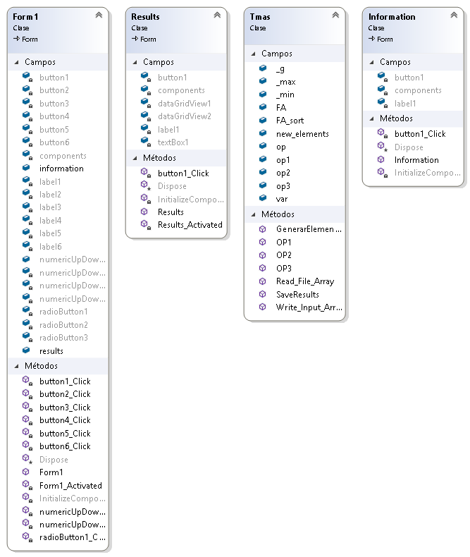

Скриншоты

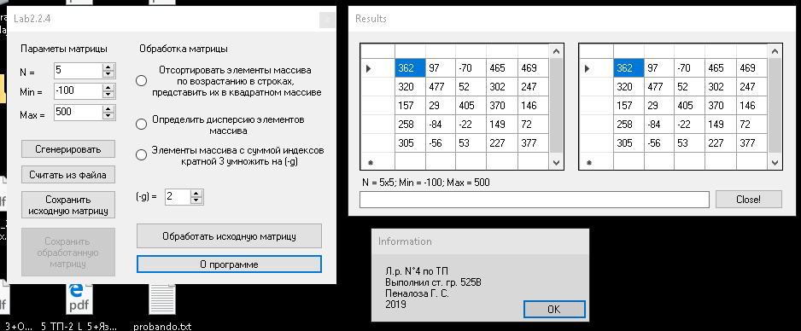

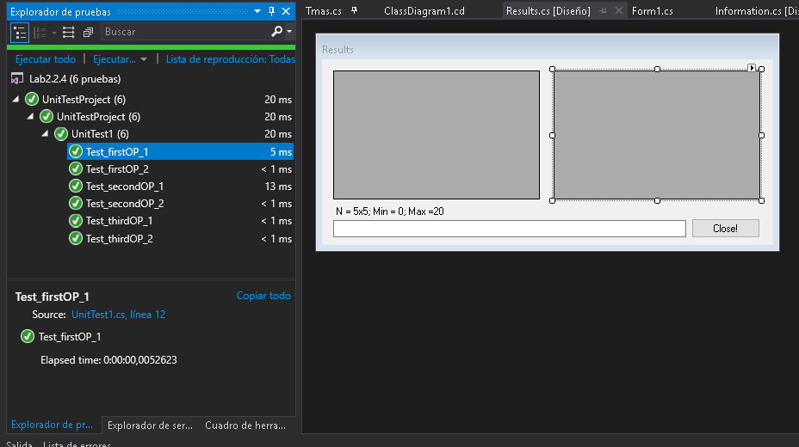
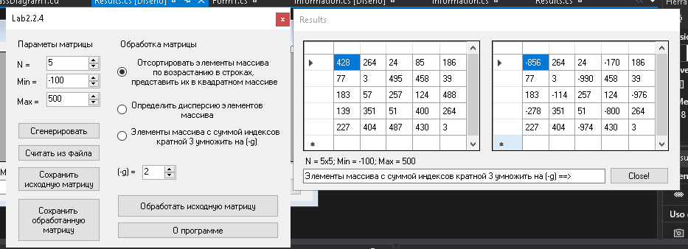

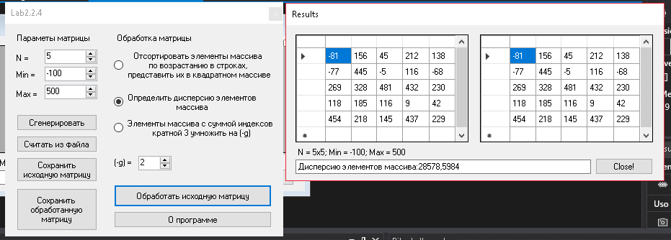

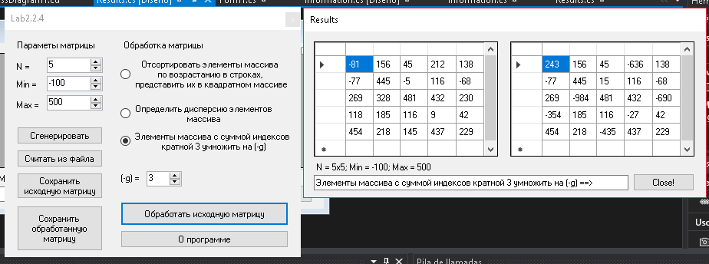

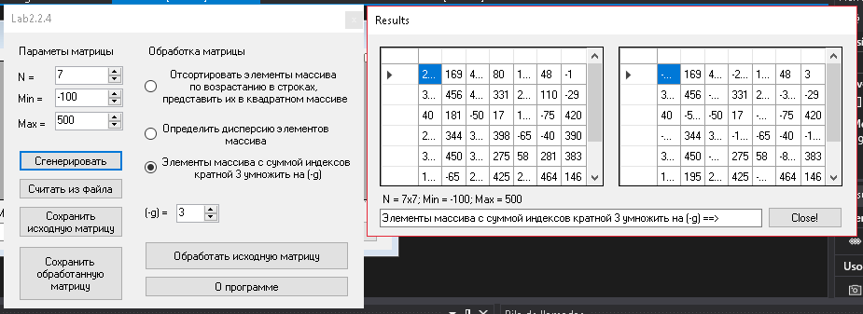

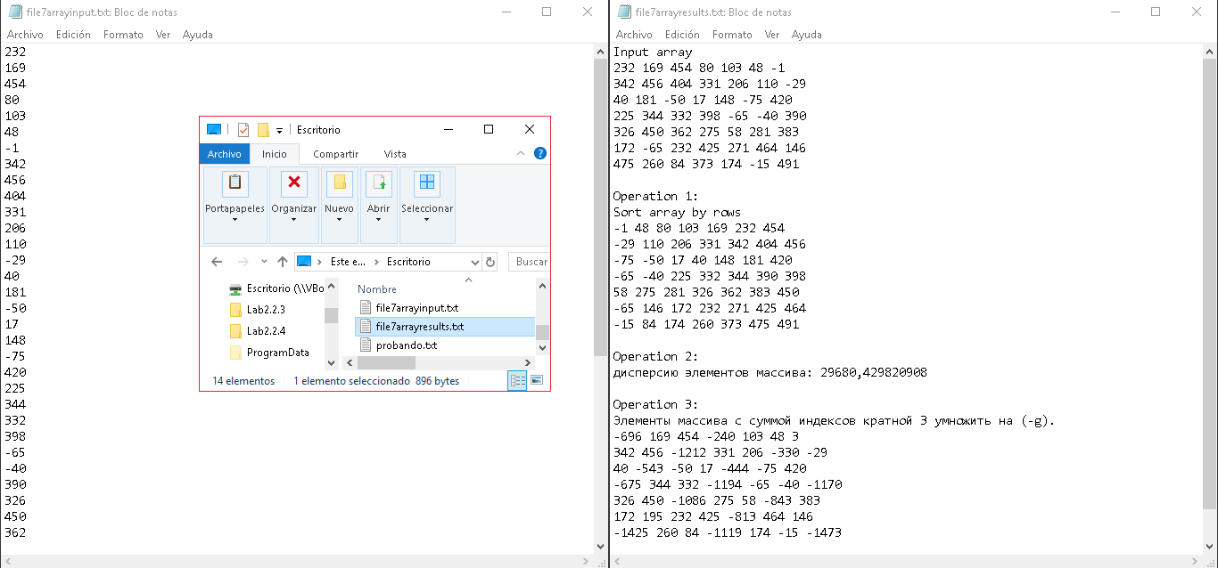

Таблица 1 - Поля и методы класса А и их назначение

N° | Поле | Назначение
1 | button1 | Generate array
2 | button2 | Read array form textfile
3 | button3 | Write the entered array into file tex
4 | button4 | Save the results in the text file
5 | button5 | Execute the operations accordint the radioButtons
6 | button6 | About the program
7 | information | Instance of about the program
8 | label1 | Titles in the program
9 | label2 | Titles in the program
10 | label3 | Titles in the program
11 | label4 | Titles in the program
12 | label5 | Titles in the program
13 | label6 | Titles in the program
14 | numericUpDown1 | -g
15 | numericUpDown6 | max
16 | numericUpDown5 | min
17 | numericUpDown4 | Size array
18 | radioButton1 | First operaton
19 | radioButton2 | 2 operation
20 | radioButton3 | 3 operation
21 | results | Instance of form of the results
22 | button1 | Close the result windows
23 | dataGridView1 | Array entered
24 | dataGridView2 | Array according the operation
25 | label1 | Tittle with information about the array
26 | textBox1 | Field to show results
27 | _g | Constant of 3 operation
28 | _max | Max array
29 | _min | Min array
30 | FA | Array entered
31 | FA_sort | Array sorted
32 | new_elements | Array with the result of the 3 operation
33 | op | Current option of the variant
34 | op1 | If the 1 operation was executed
35 | op2 | If the 2 operation was executed
36 | op3 | If the 3 operation was executed
37 | var | varianze
38 | button1 | Close the information windows
39 | label1 | Tittles in information windows form
40 | Метод | Назначение
41 | GenerarElementos | Generate array with random numbers
42 | OP1 | Execute the first operation of my variant
43 | OP2 | Execute the 2 operation of my variant
44 | OP3 | Execute the 3 operation of my variant
45 | Read_File_Array | Write the array entered into the file tex
46 | SaveResults | Save into the text file the results of the operations
47 | Write_Input_Array | Write the array entered into the file text

Таблица 2 - Обработчики событий проекта и их назначение

N° | Обработчик события | Назначение
1 | button1_Click | Generate array
2 | button2_Click | Read array form text file
3 | button3_Click | Write the array in the text file
4 | button4_Click | Write a text file with an array entered and the results of the operations ultil had done all the operations
5 | button5_Click | Button to show the windows with the result of the each operations
6 | button6_Click | Button to show the information about the program
7 | Form1_Activated | Check the operations
8 |  | General method to select and do the operations of my variant
9 | radioButton1_Click | General method to select and do the operations of my variant
10 | numericUpDown5_ValueChanged | Method to verify if the user select the correct minimium number of the interval
11 | numericUpDown6_ValueChanged | Method to verify if the user select the correct maximium number of the interval
12 | button1_Click | Button to hide the form
13 | Results_Activated | In this method the program is going to put the array entered into the datagridview and the second part is going to execute the selected operation and show into the datagridview and/or textbox

Выводы

В лабораторной практике изучалось управление файлами, модульные тесты и передача и обмен данными между классами и формами.
В моем варианте используйте текстовые файлы для хранения и чтения данных.
Класс Tmas.cs использовался для обмена свойствами и методами между двумя формами программы: «From1.cs» и «Results.cs».
Никакие данные не были переданы напрямую между участниками. Если не все через класс Tmas.cs
Как улучшение: управление данными с помощью файлов json намного лучше.

Использованные источники

- https://docs.microsoft.com/es-es/dotnet/
- https://es.wikipedia.org/wiki/Divisi%C3%B3n_por_tentativa

